דף עבודה חילוק שברים

- פתרו את התרגילים הבאים:
$3:\frac{3}{8}=$
$$\text{3}\frac{3}{4}:\frac{3}{4}=$$

$6:\frac{3}{5}=$
$$\text{1}\frac{1}{2}:\frac{3}{8}=$$

$$2:\frac{1}{3}=$$
$6\frac{1}{4}:1\frac{1}{4}=$

- אורך מסלול מרוץ השליחים הוא $3\frac{3}{5}$ ק"מ.
כל ילד רץ קטע מסלול שאורכו $\frac{2}{5}$ ק"מ.
כמה ילדים השתתפו במרוץ?

- בתבנית נשארה $\frac{1}{6 }$ עוגה. נטע חלקה אותה ל-3 חלקים שווים.
מה גודל כל חלק?
איזה חלק מהעוגה השלמה מהווה כל אחד מהחלקים?

- סדרו את התרגלים לפי הסדר מהתוצאה הקטנה ביותר לתוצאה הגדולה ביותר.

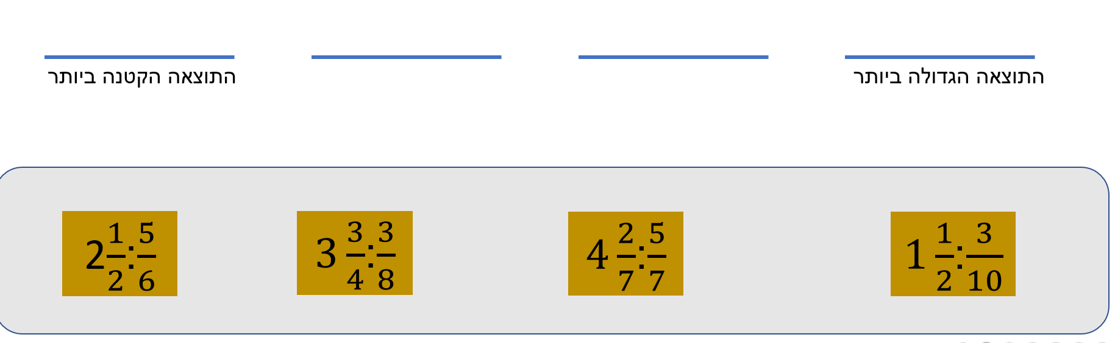

- מעוז סרטט מלבן, ששטחו $\frac{9}{12}$ מ"ר. מה יכולים להיות אורכי צלעותיו?
צלע אחת: _______ מ' צלע שנייה: _______ מ'

כתבו אפשרות נוספת:
צלע אחת: _______ מ' צלע שנייה: _______ מ'

- צורית סרטטה מלבן ששטחו $\frac{10}{18}$ מ"ר.
סכום האורכים של שתי צלעות נגדיות הוא $\frac{5}{9}$ מ'.
חשבו את האורך של כל אחת משתי הצלעות האחרות.

- לפניכם תרגיל חילוק שחסר בו מספר:

- סמנו את השבר, שאם נכתוב אותו במשבצת הריקה תוצאת החילוק תהיה מספר שלם.
- $\frac{1}{6}$ ב) $\frac{1}{5}$ ג) $\frac{4}{5}$ ד) $\frac{51}{6}$

- תנו דוגמה לשבר פשוט אחר, שאם נכתוב אותו במשבצת הריקה תוצאת החילוק תהיה מספר שלם.

- חברים התחלקו בשתי פיצות וחצי.
כל ילד קיבל $\frac{2}{8}$ פיצה.
כמה חברים התחלקו בפיצות?
הציגו את דרך הפתרון.

